* 1. Выучите наизусть стихотворение Татьяны Керстен «Буратино»***.***

Я - мальчишка деревянный  
В полосатом колпачке.  
Создан я на радость людям,  
Счастья ключ в моей руке.  
Черепаха подарила  
Этот ключ волшебный мне.  
И тогда я очутился  
В доброй сказочной стране.

* 1. Посмотрите первую и вторую части мультфильма «Приключения Буратино»

<http://www.youtube.com/watch?v=KGn68NywTLU>

<http://www.youtube.com/watch?v=iPNAC7aoHVc&feature=related>

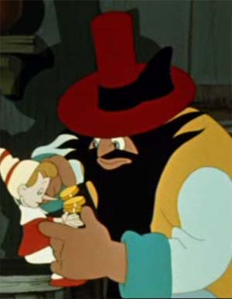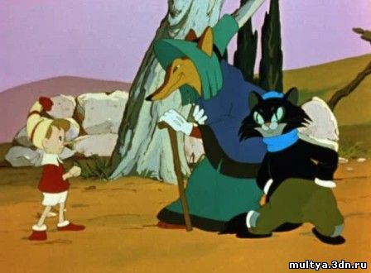

3. Ответьте на вопросы:

* Почему папа Карло продал свою куртку?
* Что случилось с Буратино на пути в школу?
* Как получилось, что Карабас Барабас отпустил Буратино домой?
* Почему Буратино вместо дома попал в «страну дураков»? Кого он встретил?
* Что случилось с Буратино на «поле чудес»?

4. Продолжайте повторение русского алфавита, используя следующую интернет ссылку ***<http://www.youtube.com/watch?v=Kz7eLNY4gXk>***

5. Вставьте пропущенные буквы в таблице:

|  |  |  |  |  |  |  |  |  |  |  |  |  |  |  |  |  |  |  |  |  |  |  |  |  |  |  |  |  |  |
| --- | --- | --- | --- | --- | --- | --- | --- | --- | --- | --- | --- | --- | --- | --- | --- | --- | --- | --- | --- | --- | --- | --- | --- | --- | --- | --- | --- | --- | --- |
| **А а** | **Б б** | | | **В в** | | | **Г г** | | | **Д д** | | |  | | **Ё ё** | | **Ж ж** | | |  | | |  | | | **й** | | | **К к** |
|  | | | **М м** | | | **Н н** | | |  | | |  | | | **Р р** | | | **С с** | | | **Т т** | | |  | | |  | | |
|  | | **Ц ц** | | |  | | | **Ш ш** | | | **Щ щ** | | | **ъ** | |  | | |  | | | **Э э** | | | **Ю ю** | | | **Я я** | |

6. Вставьте пропущенные буквы в словах, составьте с ними три предложения:

*кос_юм, н_ски, к _ртка, _ерчатк_, б_т_нк_, над_вать, ст_рат_, пок_п_ть, нова_, _аря_ная, к_асив_й, зи_ _яя, _еплая*

7. Раскрасьте Мальвину.



8. Напечатайте слова, обозначающие одежду Мальвины. Цвет одежды зависит от того, как вы раскрасите картинку (если отсутствует русская клавиатура, используйте translit.ru).

7. Прочитайте и подготовьте подробный пересказ главы «Купальный костюм» книги А. Лобела «Пуговица».